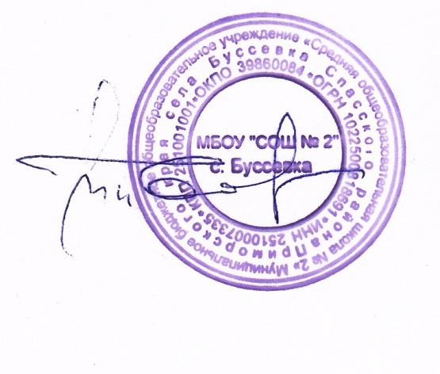
«Утверждаю»
Директор ______ Болсуновская Т. П.
«31» августа 2022 года

Расписание внеурочной деятельности
МБОУ «СОШ № 2» с. Буссевка
на 2022 -2023 учебный год

№ п/п | Название / класс | Направленность | Руководитель | Расписание
1. | «Разговор  о важном»  /1 - 11 классы/ | Гражданско-патриотическая;  Естественнонаучная;  Духовно-нравственная;  Формирование культуры здоровья и эмоционального благополучия;  Трудовая | Классные руководители | Понедельник  09.00 - 09.30
2. | «Наша страна – Россия»  /1 класс/ | Гражданско-патриотическая | Котляр Валентина Романовна | Вторник  12.35 - 13.20
3. | «Азбука здоровья»  /1 класс/ | Формирование культуры здоровья и эмоционального благополучия | Котляр Валентина Романовна | Среда  12.35 - 13.20
4. | «Родные истоки»  /5 класс/ | Гражданско-патриотическая;  Духовно-нравственная | Пчелинцева Ольга  Михайловна | Четверг  13.30 - 14.15
5. | «Основы жизненно важных навыков» (ОЖВН)  /5 класс/ | Формирование культуры здоровья и эмоционального благополучия  Трудовая | Беленова Татьяна Петровна | Пятница  13.30 - 14.15

